全国2004年7月高等教育自学考试
机械制图（一）试题
课程代码：02183
一、单项选择题(在每小题的四个备选答案中，选出一个正确答案，并将正确答案的序号填在题干的括号内。每小题2分，共6分)
1.已知A点距H、V、W面的距离分别为20、20、20；B点在A点上方5，右方10，后方10，因此可知B的坐标为( )。
A.（10，30，25） B.（10，10，25）
C.（30，10，25） D.（30，30，25）
2.普通螺纹的牙型符号是( )。
A.B B.Tr
C.G D.M
3.已知直齿圆柱齿轮的齿数Z＝60，模数m＝3，其分度圆直径是( )。
A.Φ180 B.Φ186
C.Φ174 D.Φ172.5
二、双项选择题(在每小题的五个备选答案中，选出两个正确的答案，并将正确答案的序号分别填在题干的括号内，多选、少选、错选均不得分。每小题3分，共6分)
1.下列配合中属于基孔制配合的是哪两组?( )
A.$\frac{H7}{k6}$ B.$\frac{G7}{n6}$
C.$\frac{k7}{h6}$ D.$\frac{H6}{k5}$
E.$\frac{G7}{h6}$
2.在下列五组视图中，正确的两组视图是( )。

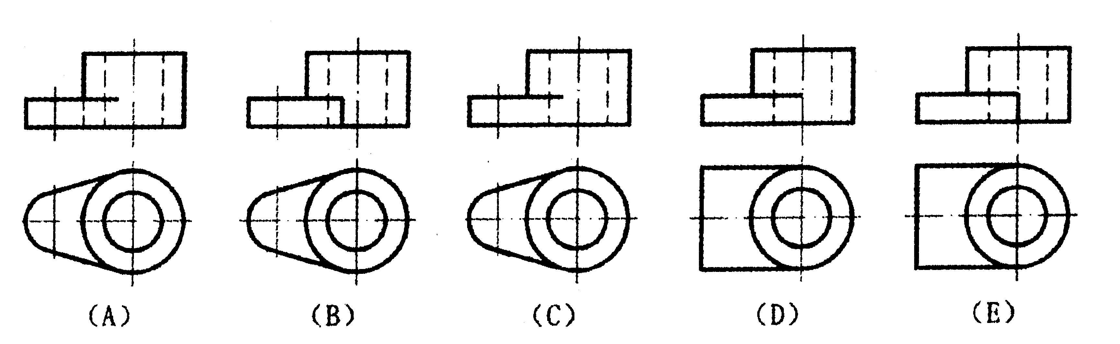

三、点线面作图题（共6分）
试作出直线EF与平面ABC的交点K的两面投影，并运用重影点判别直线EF的可见性（不可见部分画虚线）。
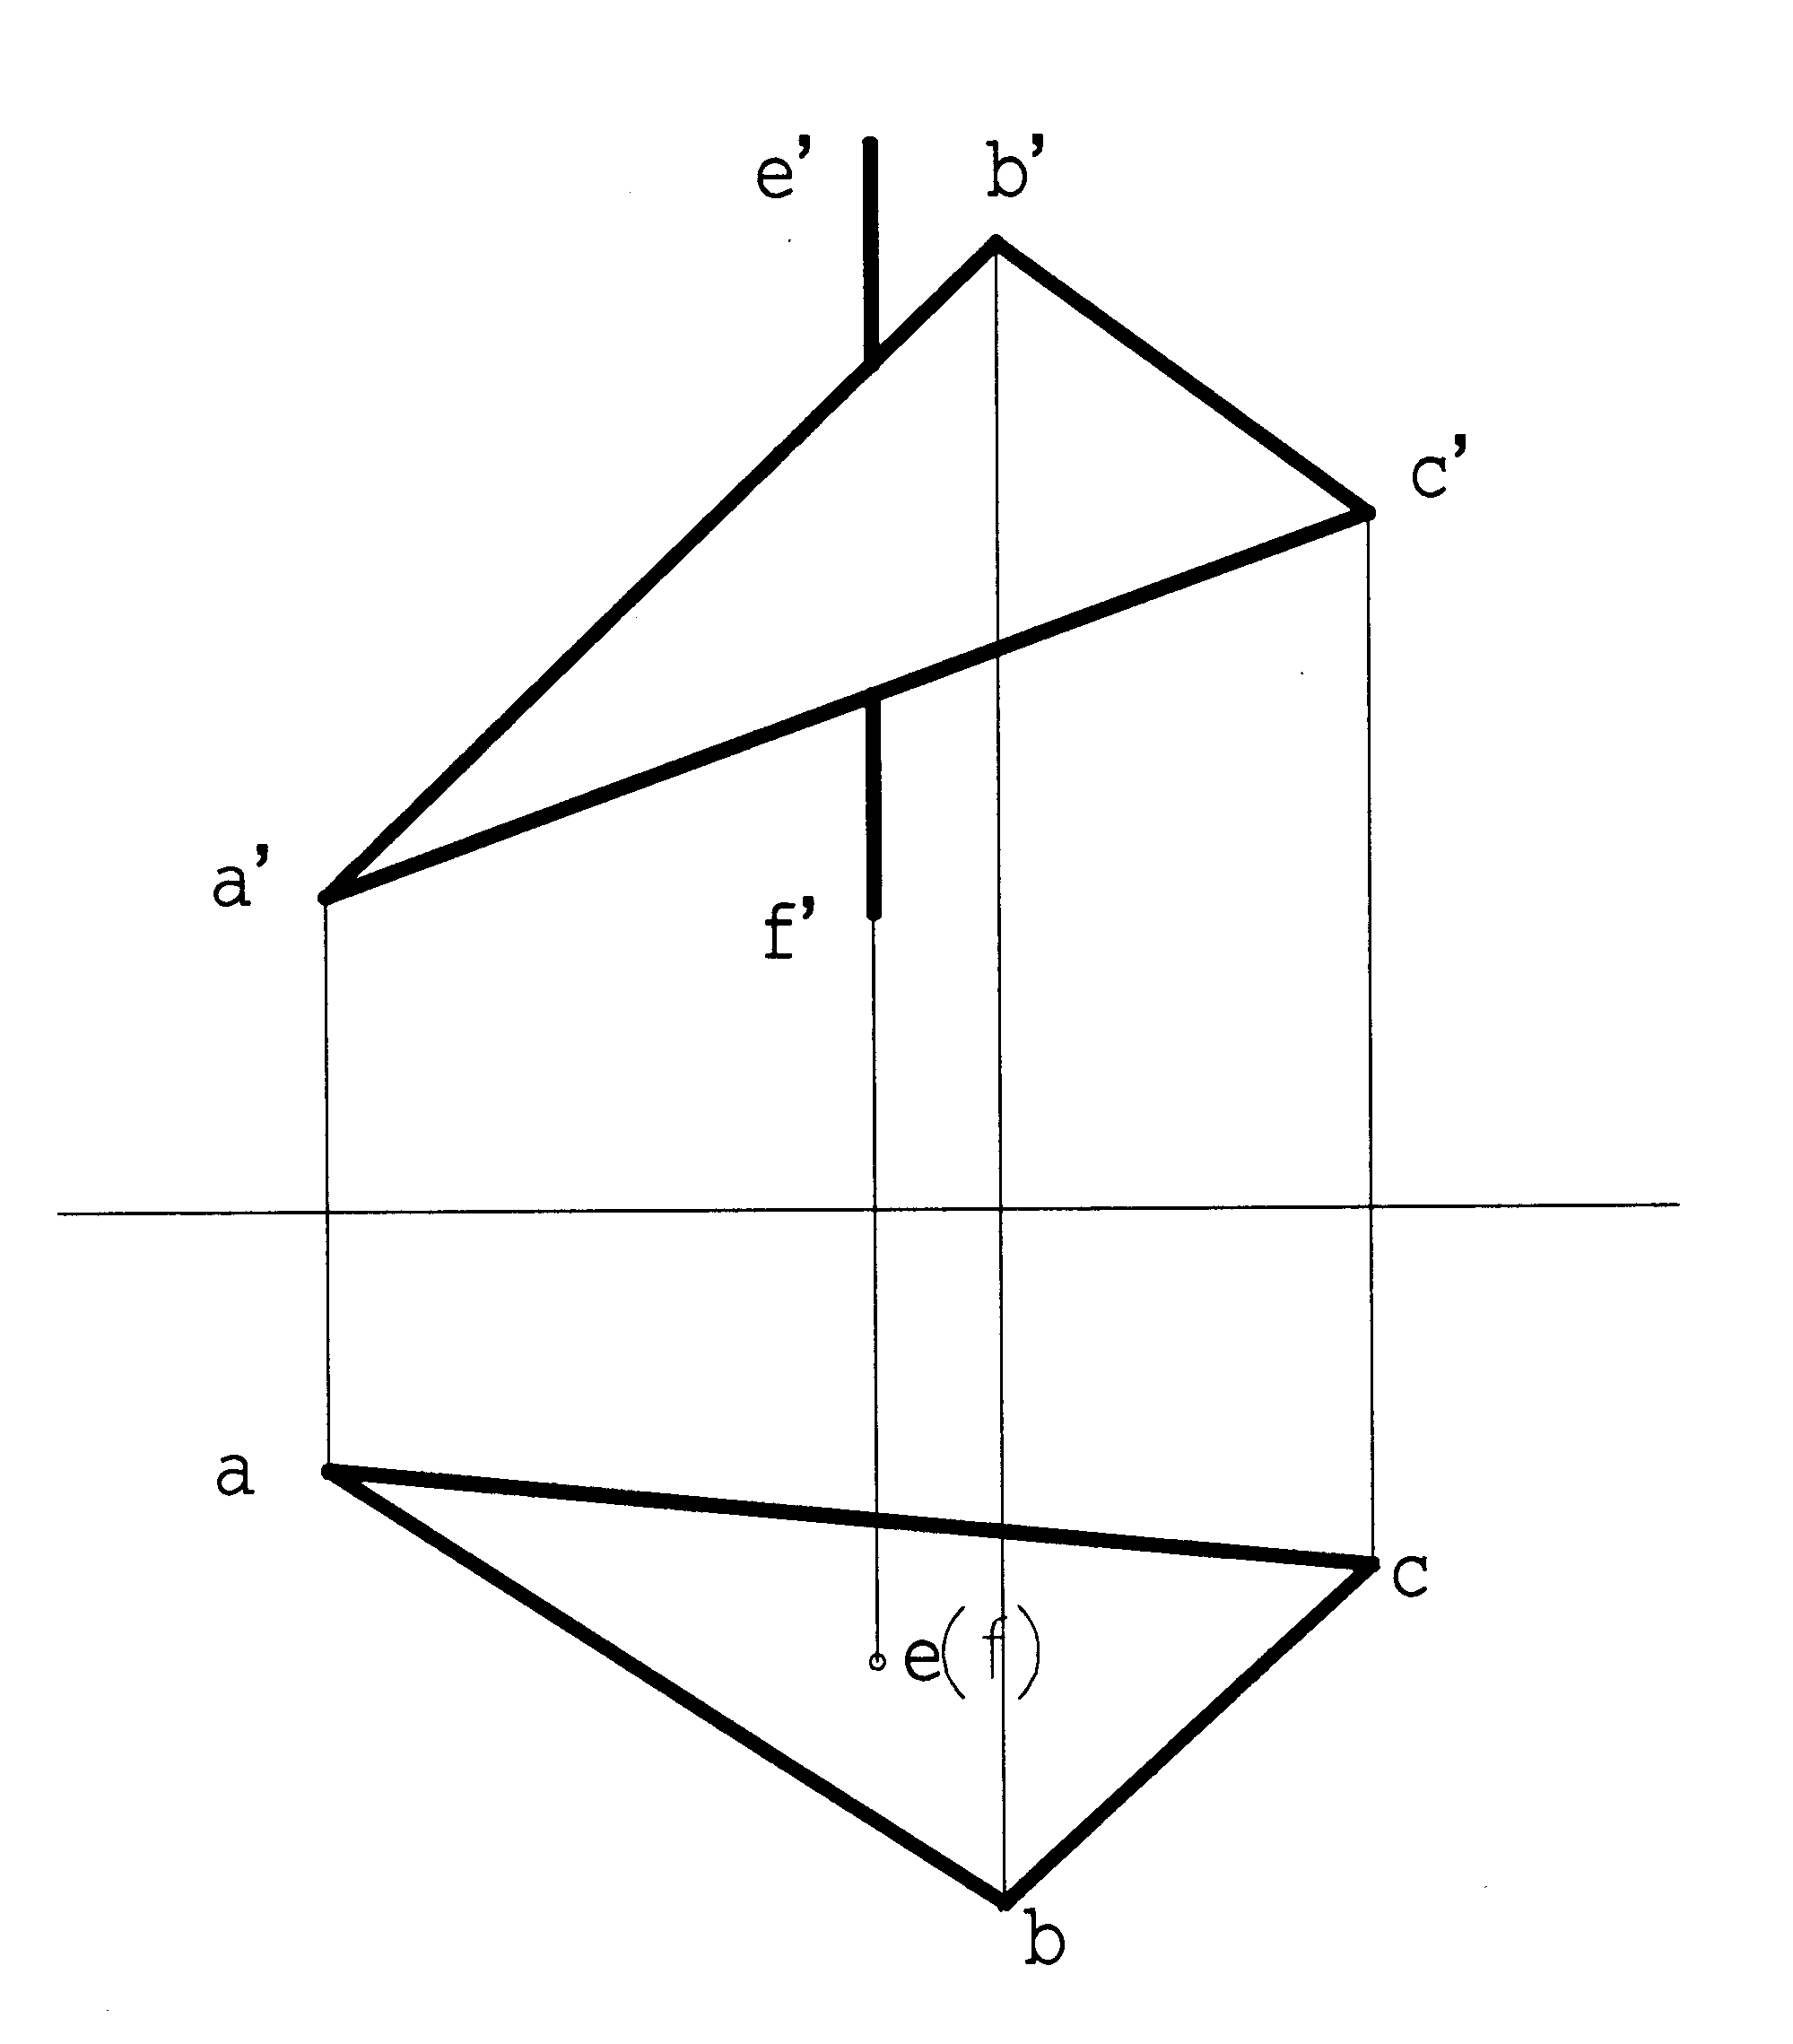
四、截交线作图题（共8分）
求作圆柱被截切后的水平及侧面投影。
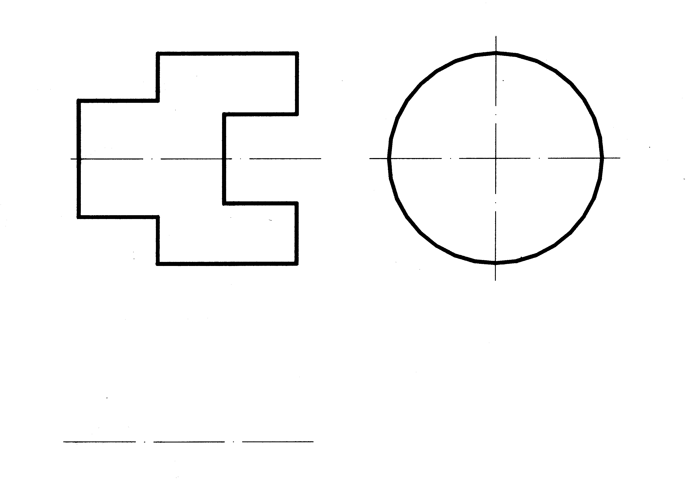
五、相贯线作图题（共8分）
已知正面和水平投影，完成侧面投影。（保留作图线）
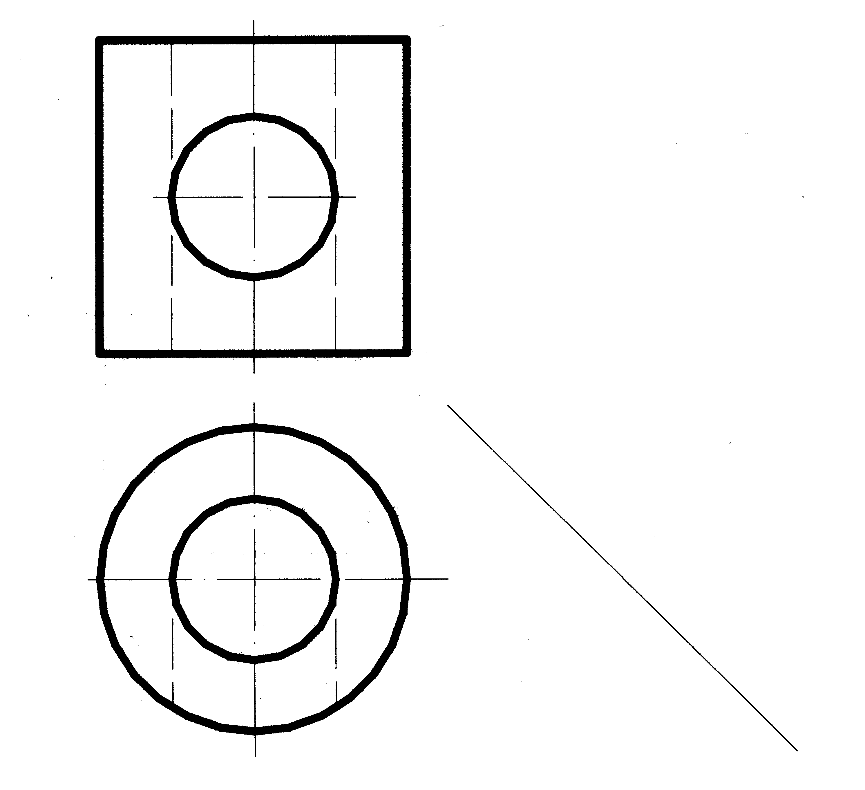
六、已知组合体的俯视图和左视图，完成组合体的主视图（共10分）
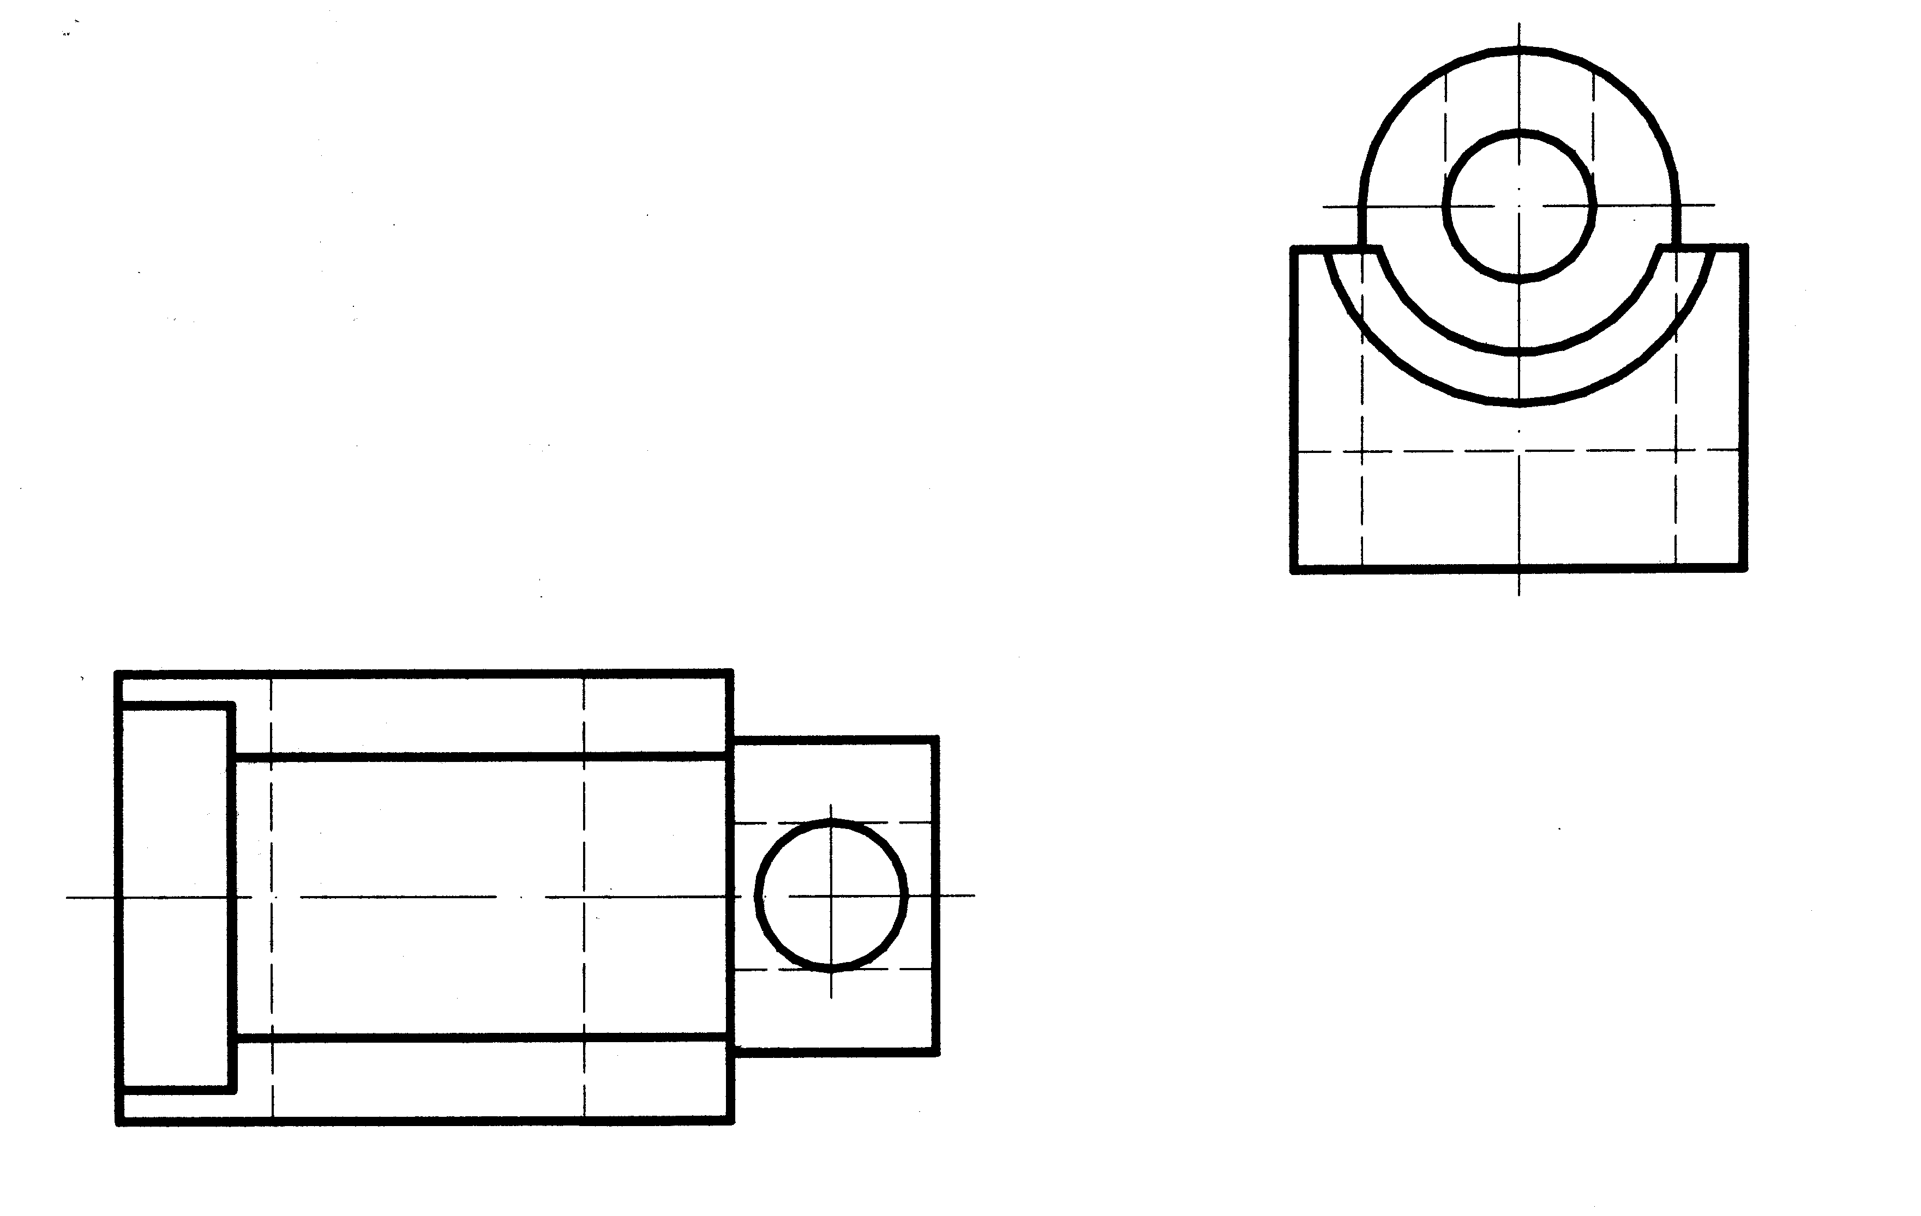
七、标注尺寸（标出尺寸线、尺寸界线和箭头，不注尺寸数值，但要注$φ$，R符号）（共8分）
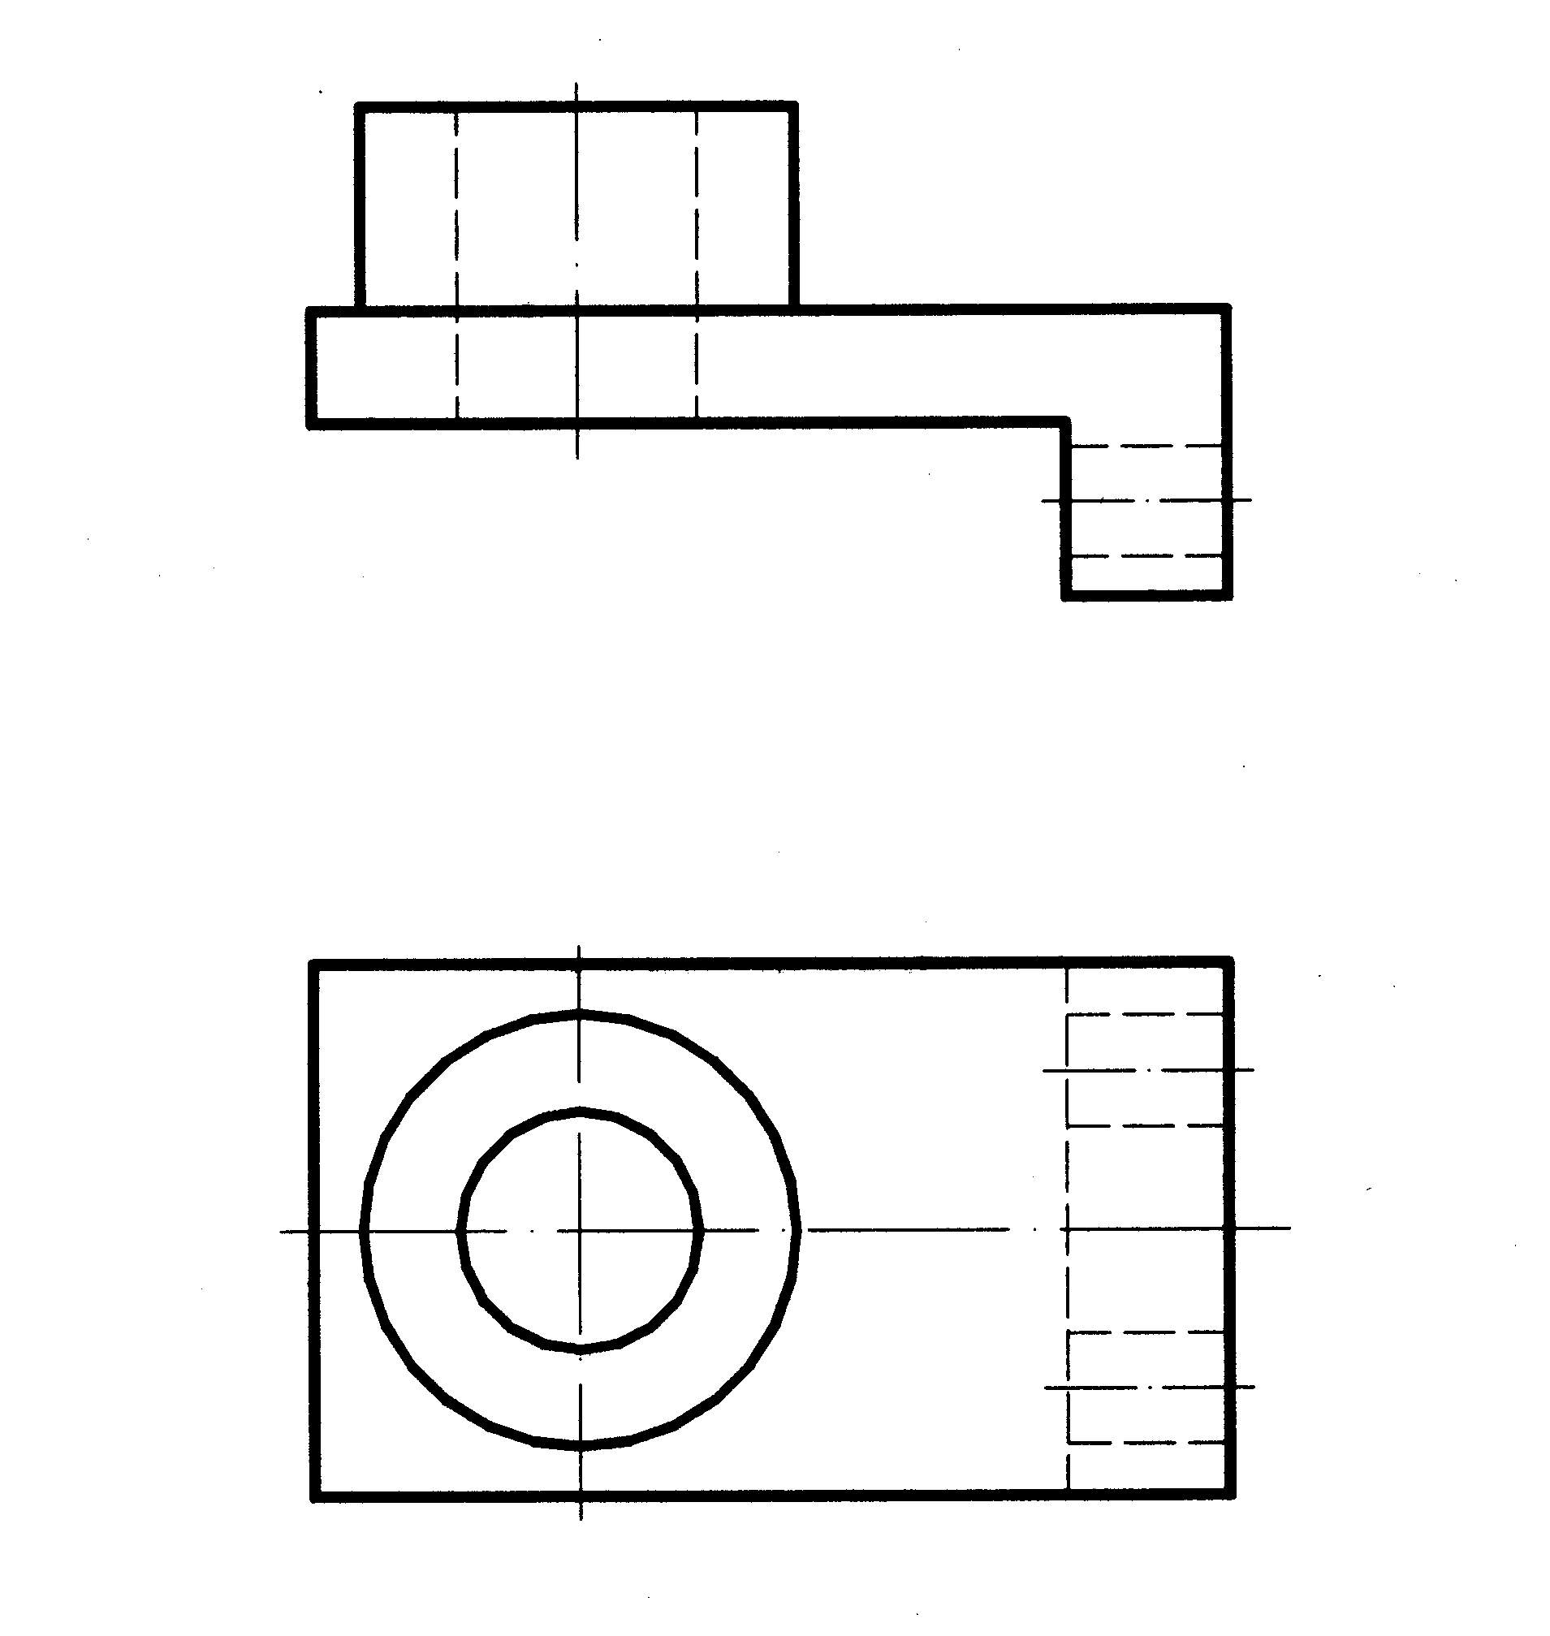

八、表达方法（共10分）
已知主视图和俯视图，将左视图画成A－A全剖视图。
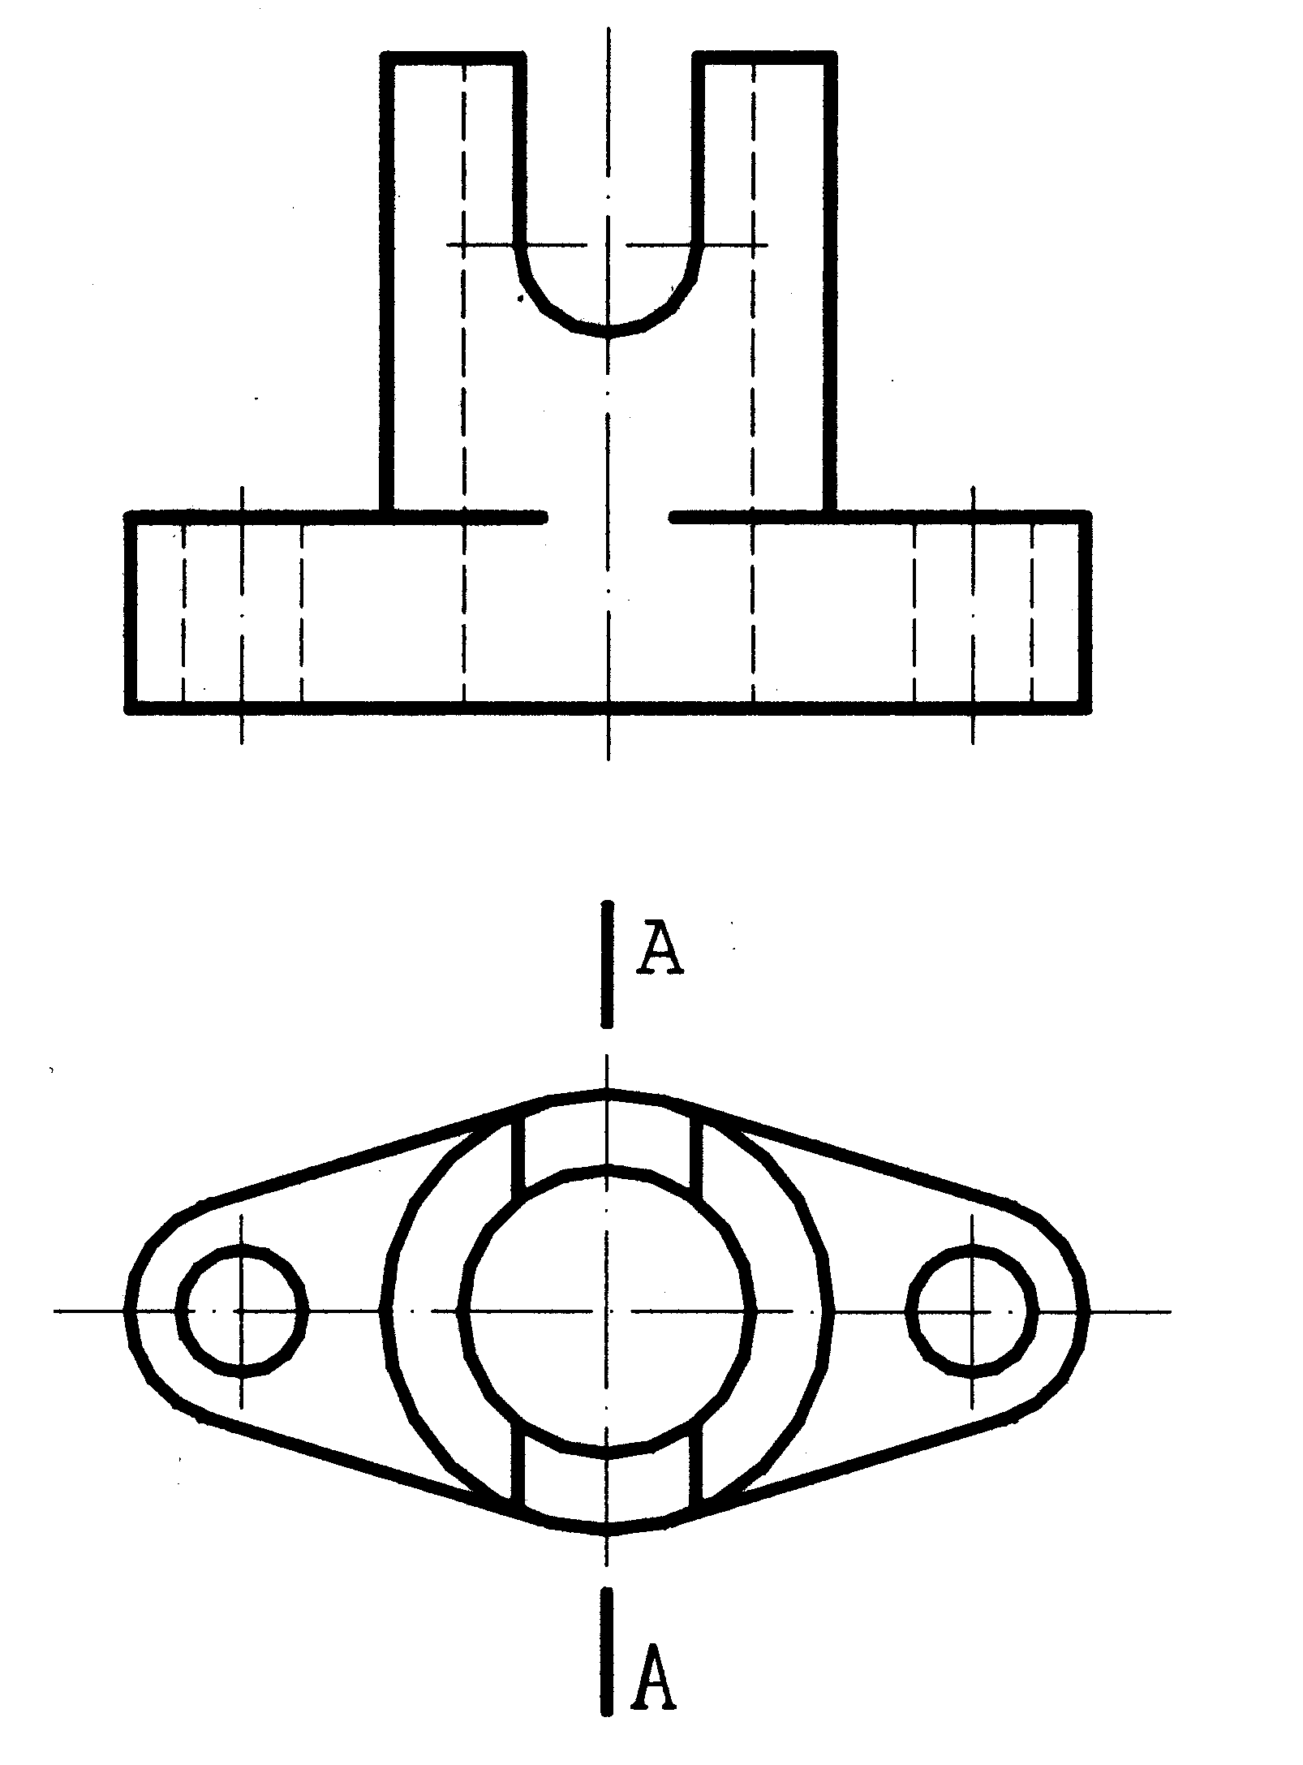

九、补全沉头螺钉连接装配图中所缺的线（共8分）
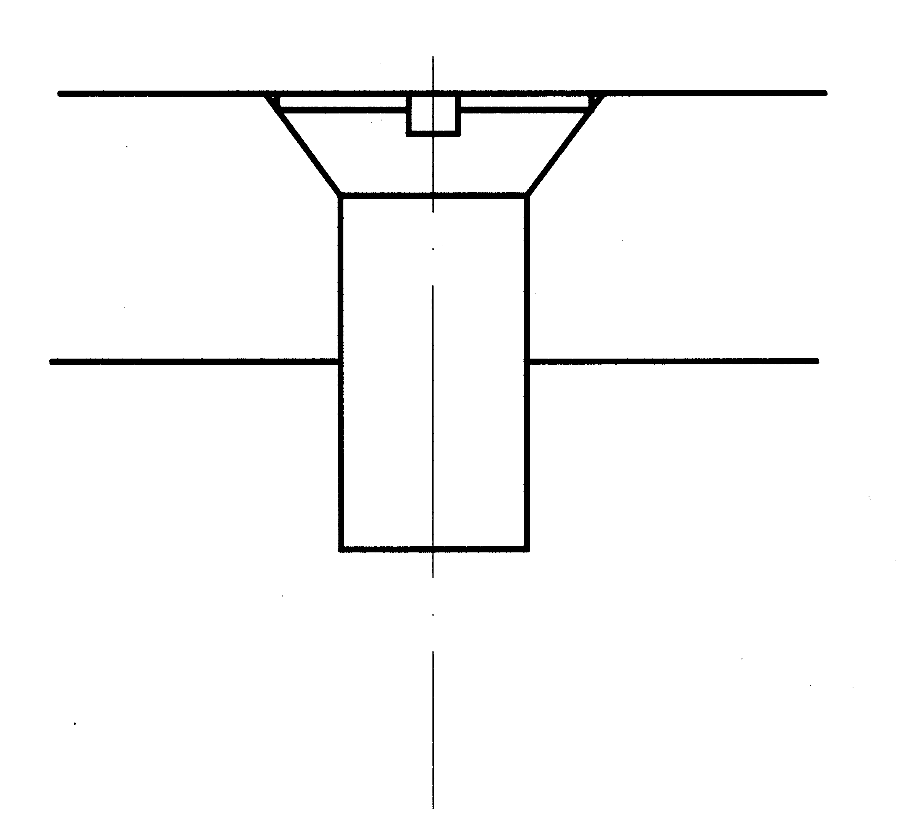
十、读装配图（见本试卷第9页），并拆画零件图（本大题共两小题，其中第1小题18分，第2小题2分，共20分）
节流阀工作原理：该节流阀通过旋转手轮8，由于阀杆4上螺纹M14×1的作用，使阀杆上下运动，从而控制通过阀体1的液体的流量大小。
1.看懂节流阀装配图，根据装配图拆画零件3阀盖的零件图，大小按1∶1由装配图中量取，不注写尺寸、技术要求和标题栏。
2.根据装配图内容填空：
（1）该节流阀有_______种零件组成；
（2）阀盖3和阀体1是由_______连接的。
十一、计算机绘图题（本大题共3小题，第1小题2分，第2小题4分，第3小题4分，共10分）
1.填空（命令名可以写中文或英文，每空1分，共2分）
（1）AutoCAD R14中有很多复制命令，其中只能复制单个实体的是_______命令。
（2）AutoCAD R14中绘制有宽度的圆弧应该用_______命令。
2.根据图形的变化（自左向右），在横线上填写所需的AutoCAD R14命令名，每处只能填写一个命令名。（命令名可以写中文或英文，每空2分，共4分）
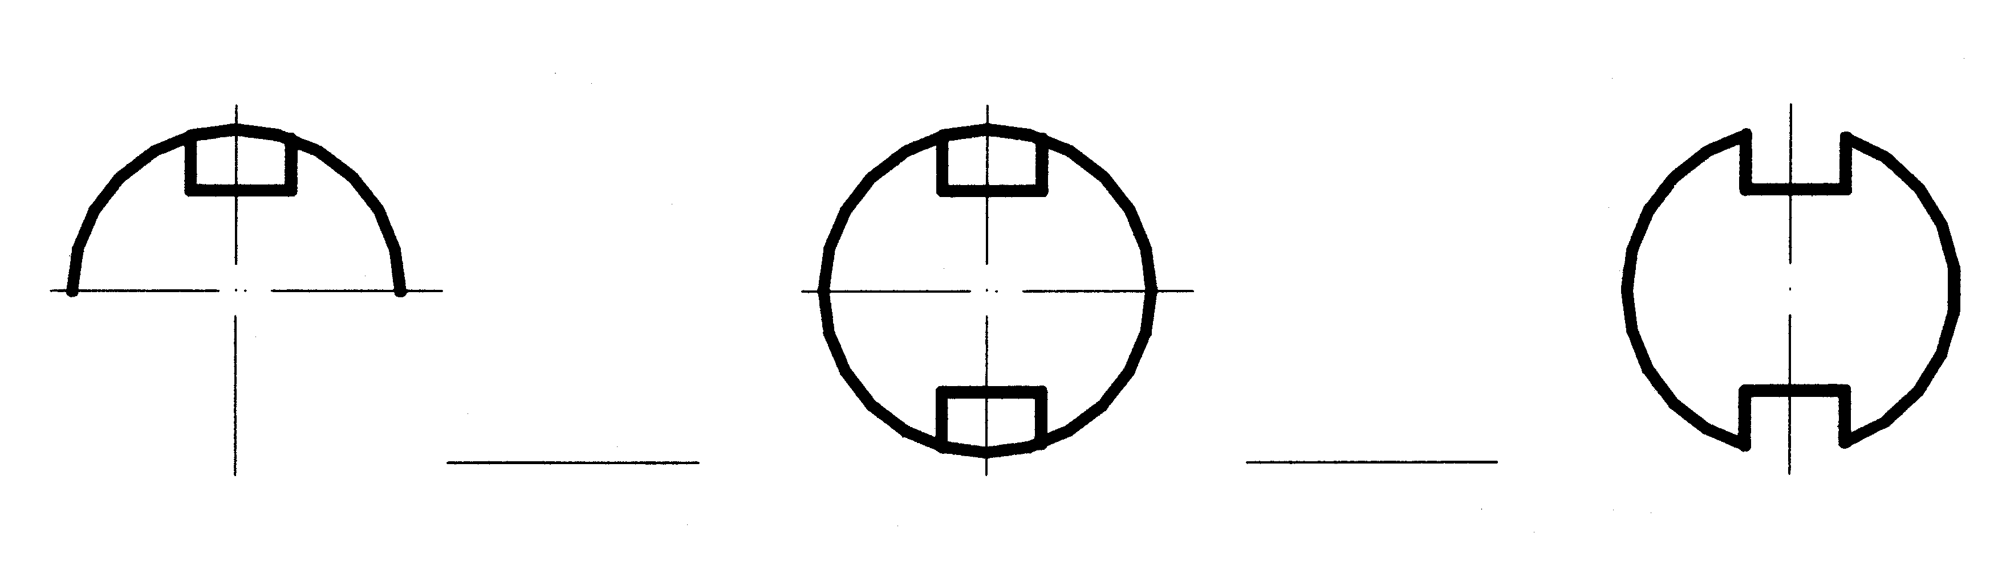
3.要完成座标纸上所画图形，已知a图，完成b图。按照AutoCAD R14命令执行过程提示，填写所需数据。（每空1分，共4分）
Command：Array Select Object：选a图的三角形，回车；
Rectangular or Polar array(<R>/P)∶R，回车；
Number of rows(---)<1>:_______，回车；
Number of columns(|||)<1>:_______，回车；
Unit cell or distance between rows(---):_______，回车；
Distance between columns(|||):_______，回车。
